Clara Eggink-Aan den anderen kant
Gedicht van de Week
week 18- 2023

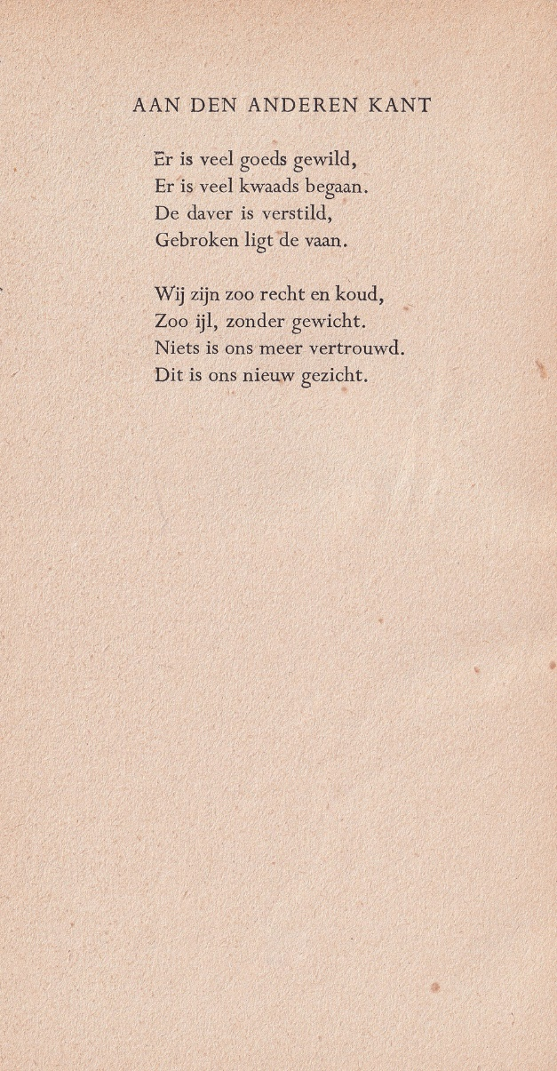

In 2016 werd al een gedicht van Clara Eggink gepubliceerd.
Om niet in herhaling te vallen nog wat meer informatie over haar schrijverschap. Zij debuteerde in 1932 in het hier al eerder vermelde tijdschrift Forum met twee gedichten die wel tot de klassiekers onder de Nederlandse poëzie mogen worden gerekend(of zijn ze dat al?).
Behalve gedichten schreef zij ook een roman, maar deed vooral veel werk als criticus en als vertaler.

In het gedicht van de week, geschreven kort na tweede wereldoorlog constateert Eggink dat de mens hard en bruut geworden is. Dit beschrijft zij in een compacte en heldere stijl. Zoals bij het vorig gedicht vermeld, wordt haar poëzie als anekdotisch omschreven; afgezien van de voor sommigen wel pejoratieve bijklank van deze term, is hij volgens mij niet in het algemeen op haar werk van toepassing, zeker niet op het gedicht hier gegeven. Dit ademt eerder een existentiële, betrokken toon, als nawee van de voorbije verschrikkingen.
Het werd gebundeld in 1945 in de vijfde, uitgebreide druk van de verzamelbundel “Het Schiereiland”, waaruit de tekst afkomstig is.

Hier de twee links https://www.dbnl.org/tekst/_for003193201_01/_for003193201_01_0080.php en https://www.dbnl.org/tekst/_for003193201_01/_for003193201_01_0079.php
De invloed van haar levenslange partner Bloem is duidelijk merkbaar.
De eerste druk verscheen in 1938.

